Синтез и структура первых макроциклических фенантролиндиамидов на основе N,N’-диарилзамещенных α,ω-алкандиаминов
Петров В.С., Евсюнина М.В., Лемпорт П.С., Ненайденко В.Г.
Аспирант, 1 год обучения
Московский государственный университет имени М.В. Ломоносова,
химический факультет, Москва, Россия
E-mail: vs.petrov25@gmail.com
Ядерная энергетика является эффективным способом производства энергии, не связанным с выбросами в атмосферу диоксида углерода. Главным препятствием на пути ее развития является необходимость переработки высокоактивных отходов. [1]
Диамиды 1,10-фенантролин-2,9-дикарбоновой кислоты активно исследуются в качестве экстрагентов для переработки и утилизации отработавшего ядерного топлива [2].
В последние годы прослеживается тренд использования макроциклических соединений в радиохимии [3, 4]. Вместе с этим, в литературе практически отсутствуют примеры синтеза макроциклических фенантролиндиамидов и исследования их экстракционных свойств для разделения f-элементов.
На основе N,N’-диарилзамещенных α,ω-алкандиаминов и дихлорангидрида 1,10-фенантролин-2,9-дикарбоновой кислоты, а также её 4,7-дихлорзамещённого аналога нами впервые синтезированы макроциклические соединения, содержащие в своём строении ядро 1,10-фенантролина-2,9-диамида, в котором амидные атомы азота связаны линкерами различной длины и природы.

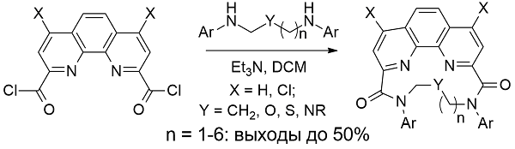 | 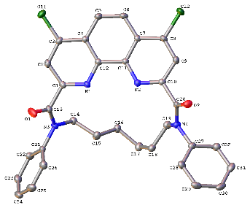
Схема 1. Синтез макроциклических фенантролиндиамидов

Так, в случае углеводородных линкеров с числом CH₂-групп от 3 до 6 искомые макроциклы удаётся получать с выходами до 50%. Строение полученных соединений исследовано как спектральными методами, так и методом РСА.
В настоящее время нами исследуются координационные и экстракционные свойства полученных соединений, в ряде случаев показывающих высокие факторы разделения для пары Am(III)/Eu(III), а также продолжается молекулярный дизайн макроциклических фенантролиндиамидов.

Работа выполнена при финансовой поддержке РНФ, грант №21-73-10067

Литература
1. OECD/NEA, The Role of Nuclear Energy in a Low-carbon Energy Future, Paris, 2012, 6887.
2. Leoncini, A., Huskens, J., Verboom, W. Chem. Soc. Rev. 2017, 46, 7229.
3. Smirnov, I.V. et al. Radiochemistry. 2018, 60, 470.
4. Chetry, A.B. et al. J. Incl. Phenom. Macrocycl. Chem. 2015, 81, 301.

